**CZERNIEC** – gm. Lubin

**Kościół filialny pw. Matki Bożej Wspomożenia Wiernych**

Po raz pierwszy kościół w Czerńcu wzmiankowany był już w roku 1240 i prawdopodobnie wówczas też założono przykościelny cmentarz. Następna notatka mówiąca o miejscowej świątyni pochodzi dopiero z roku 1376 i kościół ten przetrwał do roku 1734, kiedy to uległ zniszczeniu wskutek pożaru.

W drugiej połowie XVIII wieku odbudowy świątyni podjął się ówczesny właściciel dóbr rycerskich w Czerńcu, królewski radca sądowy Heinrich Gottlieb Nickisch von Rosenegk, który w latach 1764 – 1794 był starostą w pobliskim Lubinie. Budowę nowej ewangelickiej świątyni zakończono w 1794 roku.

Obecnie jest to jednonawowa budowla z kamienia i cegły, otynkowana, wzniesiona na oryginalnym rzucie ośmiobocznym z niewydzielonym prezbiterium. Znajdujące się na osi dłuższej główne wejście do świątyni akcentowane jest dwoma prostymi kolumnami bez głowic. Otwory drzwiowe są o wykroju prostokątnym, natomiast otwory okienne o wykroju odcinkowym. Fasady świątyni dzielone są skromnymi zdobieniami w postaci płaskich pilastrów oraz opasek okiennych wykonanych w tynku. Budynek świątyni nakryty jest ośmiopołaciowym dachem ceramicznym.

W dosyć skromnym wnętrzu świątyni zachował się drewniany ołtarz z około 1830 roku z krzyżem ołtarzowym z II połowy XVI w., klasycystyczna chrzcielnica z początków XIX w, a także obraz późnorenesansowy, prawdopodobnie szkoły włoskiej przedstawiający Ostatnią Wieczerzę. Na uwagę zasługuje także renesansowe epitafium z 1582 roku, poświęcone zmarłej w wieku ośmiu lat, Annie von Stosch.

Nie opodal kościoła znajduje się drewniana dzwonnica, która pochodzi czasów odbudowy świątyni (ok. 1794 rok). Drewnianą konstrukcję budowli wzniesiono na ceglanej podmurówce o rzucie kwadratu. Zwężająca się ku górze bryła dzwonnicy zwieńczona jest ośmioboczną wieżyczką z otworami okiennymi o wykroju pełnym. Całość budowli zakończona jest oryginalną kopułą krytą gontem.

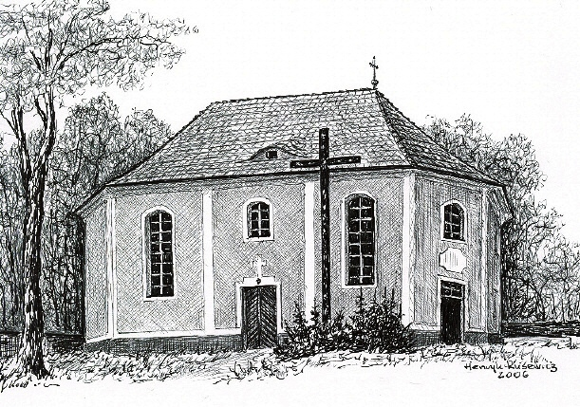

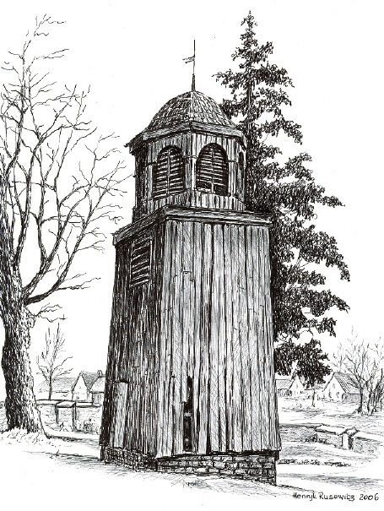

*Tekst i grafiki Henryk Rusewicz*